5. Betrachten Sie die Aufzeichnung in WireShark. Was fällt Ihnen auf.



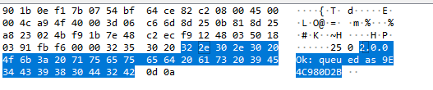

6. Schreiben Sie noch eine Mail an ihren Email-Account. Verwenden Sie willkürliche Email-  
Adressen für MAIL-FROM sowie für das „from:“-Feld in der Mail. Siehe auch Wikipedia  
Beispiel. Lesen Sie die Mail in ihrem Postfach. Was fällt Ihnen auf?

Der Name vor dem @ Zeichen wird sich ändern